BİR ZAMANLAR NEW YORK
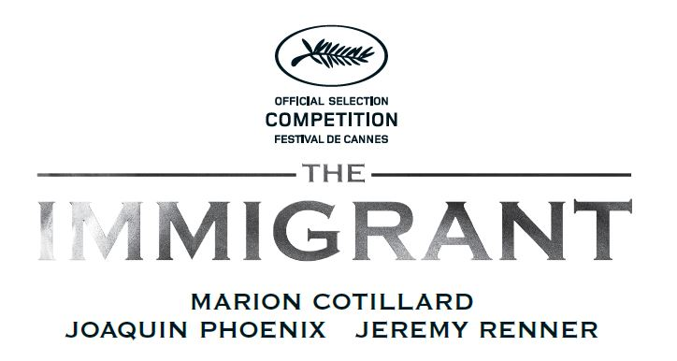
GÖSTERİM TARİHİ: 17 TEMMUZ 2015
DAĞITIM: MARS DAĞITIM
İTHALAT: MARS CINEMA GROUP
YÖNETMEN: James Gray
UYARLAMA: James Gray, Richard Menello
GÖRÜNTÜ YÖNETMENİ: Darıus Khondji
KOSTÜM TASARIMI: Patricia Norris
PRODÜKSİYON TASARIMI: Happy Massee
SANAT YÖNETMENİ: Pete Zumba
YAPIMCILAR: Greg Shapiro, Chrıstopher Woodrow, Anthony Katagas, Ames Gray
YÜRÜTÜCÜ YAPIMCILAR: Agnes Mentre, Vincent Maraval, Brahim Chioua, Molly Conners, Marıa Cestone, Sarah Johnson, Redlich Hoyt, David Morgan, Bruno Wu, Len Blavatnik, Jacob Pechenik
OYUNCULAR: Marion Cotillard, Joaquin Phoenix, Jeremy Renner, Dagmara Dominczyk, Jicky Schnee, Yelena Solovey, Maja Wampuszyc, Ilia Volok, Angela Sarafyan

KISA ÖZET

1921’de, Ewa Cybulski ve kız kardeşi yeni bir başlangıç için Amerikan rüyasının peşinden koşmak için New York’a gemiyle anavatanları Polonya’dan gelirler. Ellis Adası’na vardıklarında doktorlar Magda’nın hasta olduğunu fark eder ve bunun üzerine iki kadının yolları ayrılır. Ewa, Manhattan’ın acımasız sokaklarında başıboş kalırken kız kardeşi de karantina altına alınır. Magda’yla bir araya gelmek adına bütün umutları tükenen Ewa bir anda kendini çekici ama bir o kadar da art niyetli görünen ve kendisini hayat kadınlığına zorlayan Bruno’nun ağına yakalanmış bulur.
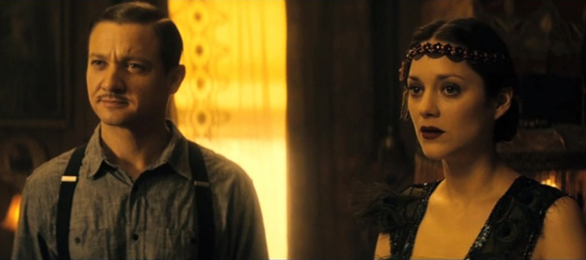

FİLM ÜZERİNE BİR NOT

James Gray’in Rus Yahudi kökenlerinden gelen deneyimlerle sosyal sınıflar üzerine olan ilgisini bir adım öteye taşıyarak araştırmaya devam eden Bir Zamanlar New York’ta hikaye, 1923’te Ellis Adası’na gelen büyükbabasının çektiği fotoğraflar üzerine kurulmuş. Ayrıca yine büyükbabasının o dönemde işlettiği barda, daha çocukken duyduğu hikayelerle yoğrulan senaryo, son derece yetenekli bir yaratıcı takımın bir araya gelmesiyle beyazperdeye aktarılmış. Filmin görsel zenginliğini ön plana çıkaran sinematograf Darius Khondji’nin de (To Rome With Love, Amour, Se7en) katkılarıyla Manhattan’ın her köşesi adeta bir set haline dönüşmüş.
New York, Queens’te yer alan Kaufman Astoria Stüdyoları’nda 34 günde çekimleri tamamlanan Bir Zamanlar New York’ta, Amerikalı göçmenler için dönemin büyük önem arz eden bölgesi tarihi Ellis Adası çekimleriyse iki gün sürmüş. 200’den fazla set ekibi ve 1000’den fazla figüranıyla, yüzyılın ilk yarısında yaşanan göç dalgasına ışık tutulmaya çalışılmış.
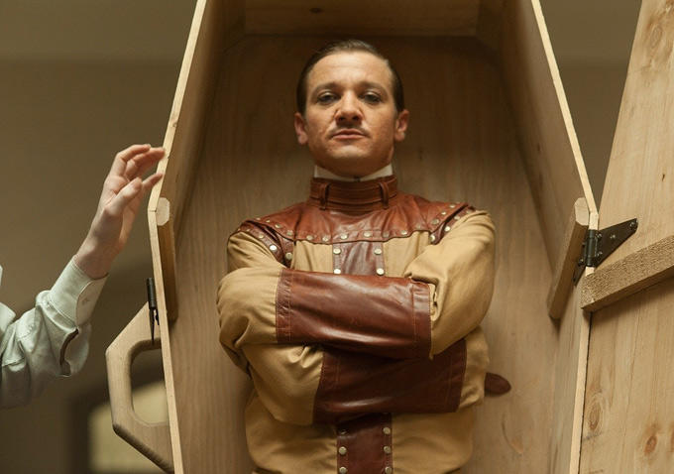

KAMERA ARKASINA DAİR

JAMES GRAY (Yapımcı/Senarist/Yönetmen)
Yönetmen koltuğunda ilk deneyimini 1994 yılında, henüz 25 yaşındayken, Deauville Film Festivali’nden Eleştirmen Özel Ödülü ve Venedik Film Festivali’nden Gümüş Aslan ödülü alan Little Odesa filmiyle yaşayan James Gray, 2000 yılında Joaquin Phoenix’in oynadığı The Yards ile çıkışını sürdürmüş ve yine Phoenix ile üç film daha çekmiştir.
ANTHONY KATAGAS (Yapımcı)
Son 10 yılda 25’ten fazla filmin yapımcılığını üstlenen Katagas, Steve McQueen, Andrew Dominik, Paul Haggis, John Singleton, Wes Graven, James Gray, Vadim Pereiman, Lasse Hallstrom gibi önemli isimlerin de yer aldığı projelerde kamera arkasındaki yerini almıştır. Son dönemde James Gray’in Gecenin İki Yüzü, İki Aşık ve Bir Zamanlar New York filmlerinin yapımcısıydı.
GREG SHAPIRO (Yapımcı)
En İyi Film ödülünü de alan, 6 Akademi Ödüllü Ölümcül Tuzak (The Hurt Locker) filminin yapımcılarından Shapiro ayrıca yürütücü yapımcılığını yaptığı beş Akademi Ödülü adaylığı bulunan Zero Dark Thirty filmi de büyük beğeni toplamıştı.

RICHARD MENELLO (Senarist)
Gray’le birlikte senaryosunu yazdığı ikinci büyük uzun metrajlı film olan Bir Zamanlar New York’un gösterime çıkmasından önce hayatını kaybeden senarist, daha önce yine Joaquin Phoenix ve Gwyneth Paltrow’un oynadığı İki Aşık filminde Gray’e eşlik etmişti.

OYUNCU KADROSU

MARION COTILLARD (Ewa Cybulski)
2008 yılında La Vie En Rose (Kaldırım Serçesi) filmiyle, Akademi Ödülü’ne layık görülen ikinci Fransız oyuncu olarak En İyi Kadın Oyuncu Oscar’ını alan Cotillard, ayrıca yine bu film için BAFTA, Altın Küre ve Cesar Ödülleri’ne de layık görüldü. Bu yaz Jean-Pierre Dardenne ve Luc Dardenne ile İki Gün, Bir Gece (Two Days, One Night) filminin çekimlerine başlayacak Cotillard, en son Jacques Audiard’ın Rust and Bone filminde boy göstermişti.
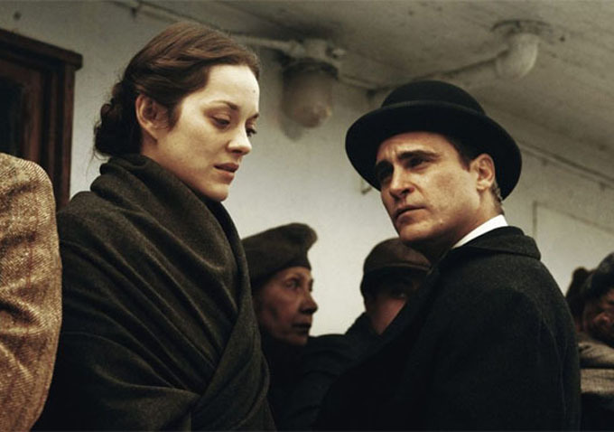
JOAQUIN PHOENIX (Bruno)
Gladyatör, Sınırları Aşmak ve Usta filmleriyle üç Akademi Ödülü adaylığı bulunan Phoenix, Ayrıca Venedik Film Festivali’nden, Los Angeles Eleştirmenler Ödülleri’nden, BAFTA’dan, Altın Küre’den, SAG’dan ve BROADCAST FILM CRITICS’ten sayısız ödül almıştır.
JEREMY RENNER (Orlando)
İki Akademi Ödülü adaylığı bulunan Jeremy Renner, 2010 yılının En İyi Film Oscar’lı filmi Ölümcül Tuzak’ta (The Hurt Locker) rol aldıktan sonra Hollywood Film Festivali’nce En İyi Çıkış Yapan Erkek Oyuncu ödülünün yanı sıra BAFTA, Independent Spirit Awards ve Savannah Film Festivali’nden ödüller almıştır.
DAGMARA DOMINCZYK (Belva)
Sanatını New York’ta icra etmek için Laguardia Performans Sanatları Lisesi ve Carnegie Mellon Üniversitesi’nde eğitim almaya karar veren Polonyalı televizyon, tiyatro ve sinema oyuncusu Dagmara Dominczyk daha önce Guy Pearce’ın rol aldığı Monte Kristo Kontu ve Liam Neeson’ın rol aldığı biyografik film Kinsey’de kendine yer bulmuştu.

